MICHEL FRAISSE & CO
NOUVEL ALBUM

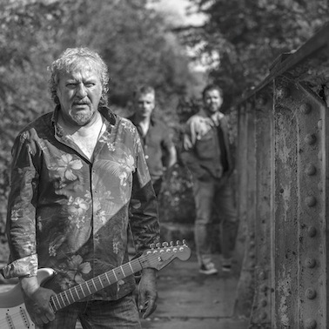

BON DE COMMANDE
A JOINDRE À VOTRE RÈGLEMENT

QUANTITE | PRIX | TOTAL
 | 15 €
FRAIS DE PORT | 2 €
TOTAL A PAYER

Règlement à l’ordre de FRAISSE Michel
Lieu dit la Côte 47130 BAZENS

SITE : michelfraisse47.wixsite.com/michelfraisse
Mail : michelfraisse47@gmail.com

